Homework 2-2

**311551096 錢承**

**B.2-1 Please provide a brief introduction about your experiments on the MNIST and Anime Face dataset, including details such as setting of hyperparameter, data augmentation techniques used, network structure, etc.**

本次作業主要為實作DDPM。我實作DDPM的主要架構為UNET，如下圖。

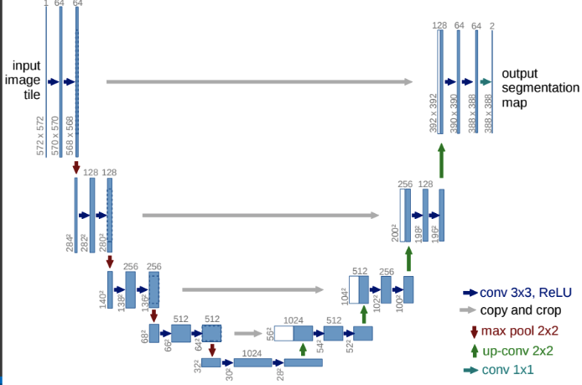

針對MNIST 和Anime Face dataset，我分別使用不同的hyperparameter，並且在UNET的設計上做些微改動。

MNIST dataset使用的hyperparameter為batch_size: 512、epochs: 8001、learning rate: 8e-05、steps: 1000、start_beta: 0.0001、end_beta: 0.01，其中learning rate會隨著訓練的epoch逐漸變小。

訓練的loss曲線如下圖：

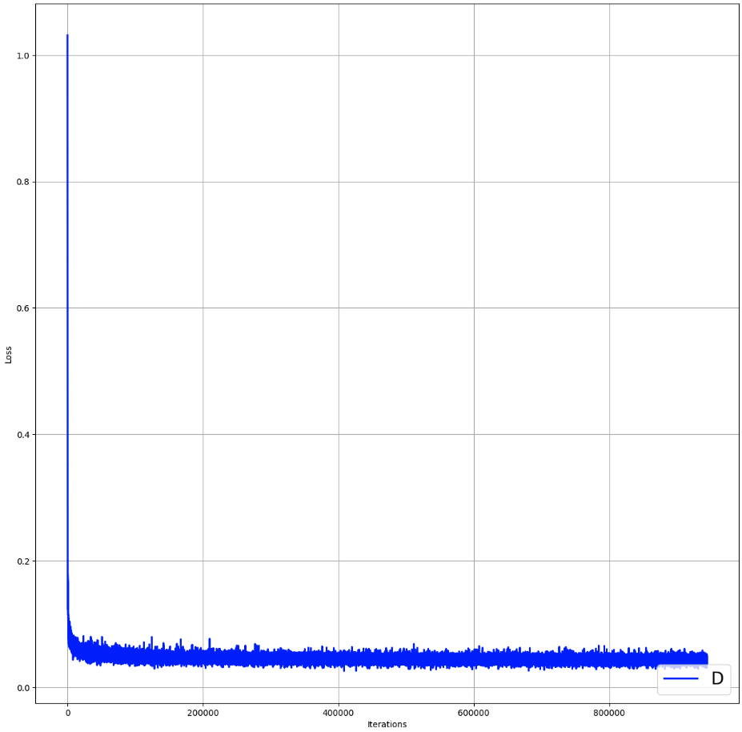

結果如下圖：

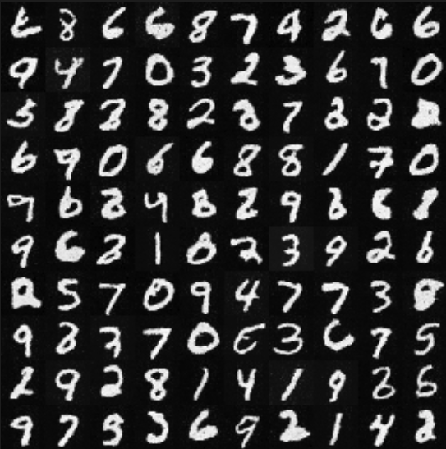

而Anime Face dataset使用的hyperparameter為batch_size: 512、epochs: 8001、learning rate: 8e-05、steps: 1000、start_beta: 0.0001、end_beta: 0.01同樣learning rate會隨著訓練的epoch逐漸變小。

和使用MNIST dataset訓練不同，我在使用Anime Face dataset時，UNET的所有channel都是MNIST dataset的兩倍。另外一處不同是，在使用Anime Face dataset訓練時，input和output皆採用3 channel，以達成生成彩色圖片的目的。

訓練的loss曲線如下圖：

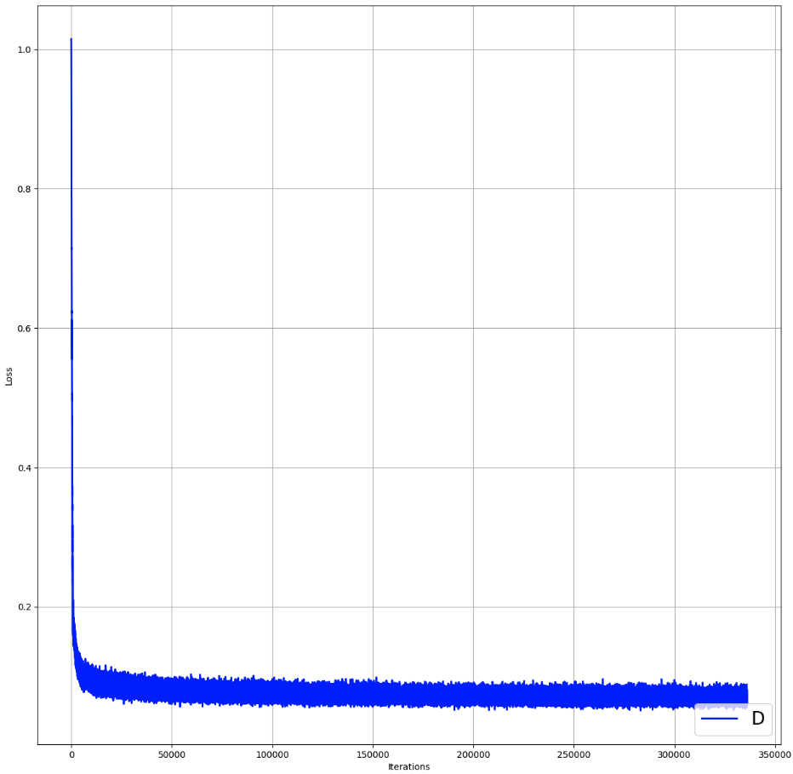

結果如下圖：

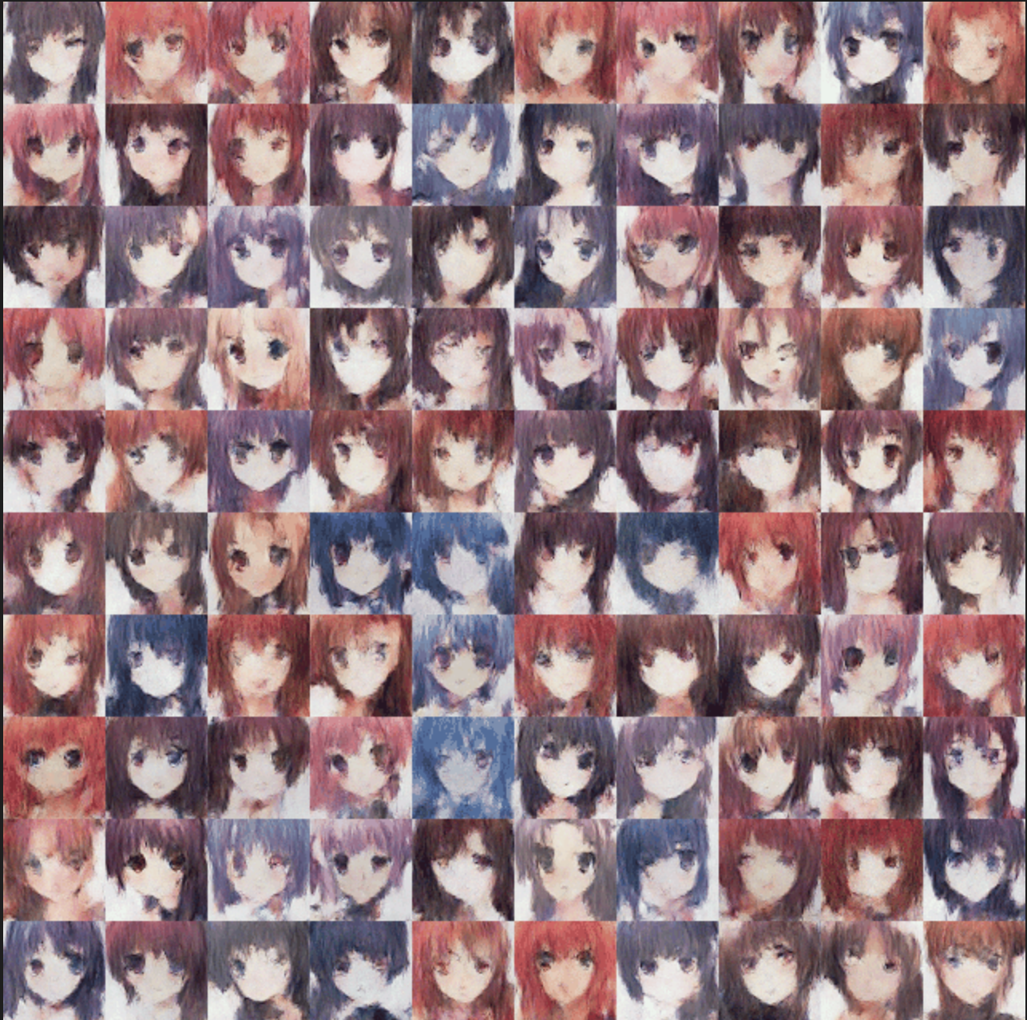

**B.2-2 Comparing the generation quality between DCGAN and DDPM: Compare the resolution, level of detail, and diversity of generated images. You can assess them using metrics such as FID, IS, or subjective evaluations. Encourage writing more about the experiment you want to discuss.**

在這次作業中，比較了DCGAN 和DDPM的生成的圖片。從圖片上看，視覺效果DCGAN的解析圖和多樣性皆比DDPM佳。但是與先前的認知不同，因為DDPM通常被認為在生成的圖像中提供更高的多樣性，通過逐步減少噪聲來生成圖像，這個過程在許多階段允許不同的可能結果出現。我的結果反而是DCGAN的原因可能是training時的noise不夠多，造成訓練時候無法提供更好的多樣性。

DCGAN生成圖片：

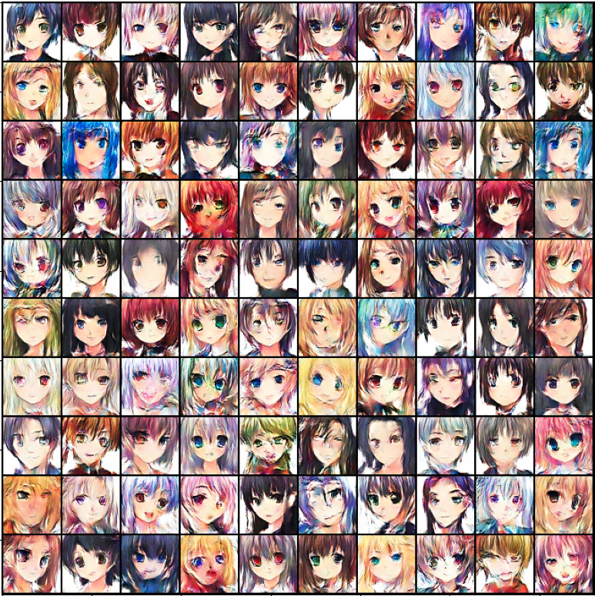

DDPM生成圖片：

